所属  団体  氏名 | 十勝蕎麦倶楽部 池 功 司
料理名 | あんかけかた焼きそば |  | 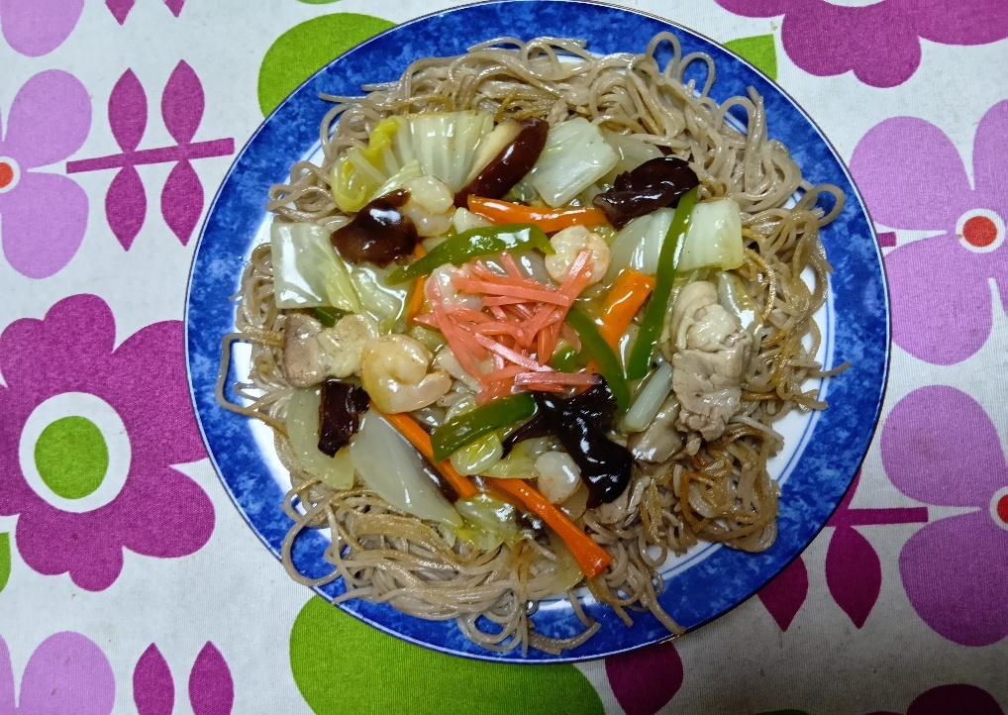
料理 | 材料名 | 分量
 | 茹でたそば  野菜あん  白 菜  人 参  バラ肉  もやし  玉ねぎ  キクラゲ  紅ショウガ  海鮮  マスタード | 適量  1/4本  半本  30ｇ  1袋  1個  適量  適量  適量  適量
 |  |  | 作り方
- 熱したフライパンに茹でたそばを適量敷き、しっかり焼き目が付くまで両面を焼き上げる
- 五目野菜あんを作る 味は少々濃い方が良い
- 両面焼き上げたそばを皿に盛り、野菜あんをたっぷりかける
- 味を引き締めるのと、彩に紅ショウガを忘れない
- そのままでは食べづらいので、そばに切れ目を入れておくと良い
- 味変で、お酢をかけたり、ウスターソースをかけて食べるのも良い
備考 | 数年前、埼玉杉戸そば愛好会にお邪魔したとき、夜の懇親会料理に出てきたものです。  杉戸では、茹でたそばを油で揚げ、そこに野菜案をたっぷりかけてありました。  そばは、細麺より少々太く短めが良いです。  私は、味変でウスターソースをかけて食べるのが好きです

